2.КРИТЕРИЙ «ВЫСОКИЕ УЧЕБНЫЕ РЕЗУЛЬТАТЫ УЧЕБНЫХ ДОСТИЖЕНИЙ ОБУЧАЮЩИХСЯ ПРИ ИХ ПОЗИТИВНОЙ ДИНАМИКЕ ЗА ПОСЛЕДНИЕ ТРИ ГОДА»
1.Преподаваемые предметы и классы, в которых работает учитель с указанием численности в них обучающихся на конец учебного года в соответствии с классным журналом
 | 2016-2017 |  |  |  | 2017-2018 |  |  |  | 2018-2019
класс | предмет |  | численность | класс | предмет |  | численность | класс | предмет | численность
 |  |  | обучающихся |  |  |  | обучающихся |  |  | обучающихся
11 | Русский язык |  | 5 | 5 | Русский язык |  | 16 | 5 | Русский язык | 13
11 | Литература |  | 5 | 5 | Литература |  | 16 | 5 | Литература | 13
 |  |  |  |  |  |  |  | 6 | Русский язык | 16
 |  |  |  |  |  |  |  | 6 | Литература | 16
 |  |  |  |  |  |  |  | 7 | Русский язык | 1
 |  |  |  |  |  |  |  | 7 | Литература | 1
 |  |  |  |  |  |  |  | 11 | Русский язык | 4
 |  |  |  |  |  |  |  | 11 | Литература | 4
2.ВЫСОКИЙ УРОВЕНЬ И ПОЗИТИВНАЯ ДИНАМИКА ОБУЧЕННОСТИ ОБУЧАЮЩИХСЯ(ОТСУТСТВИЕ ОБУЧАЮЩИХСЯ, ИМЕЮЩИХ «2» ПО ИТОГАМ УЧЕБНОГО ГОДА И ПОЛУГОДИЯ ,ПО РЕЗУЛЬТАТАМ ГОСУДАРСТВЕННОЙ (ИТОГОВОЙ) АТТЕСТАЦИИ ЗА ПОСЛЕДНИЕ ТРИ ГОДА
Предмет | Класс  (параллель) | Учебный  год | Кол-во  учащихся | Качественная  успеваемость | Абсолютная успеваемость
Русский язык | 11 | 2016-2017 | 4 | 100% | 100%
Литература | 11 | 2016-2017 | 4 | 100% | 100%
Русский язык | 5 | 2017-2018 | 16 | 62,5% | 100%
Литература | 5 | 2017-2018 | 16 | 87,5% | 100%
Русский язык | 5 | 2018-2019 | 13 | 53,8% | 100%
Литература | 5 | 2018-2019 | 13 | 69,2% | 100%
Русский язык | 6 | 2018-2019 | 16 | 75% | 100%
Литература | 6 | 2018-2019 | 16 | 87,5% | 100%
Динамика | 5-6 класс | 2017-2018  2018-2019 | 16 | Русский язык +21,2  Литература+18,3
Русский язык | 7 | 2018-2019 | 1 | 100% | 100%
Литература | 7 | 2018-2019 | 1 | 100% | 100%
Русский язык | 11 | 2018-2019 | 4 | 100%. | 100%
Литература | 11 | 2018-2019 | 4 | 100% | 100%

Динамика :
Русский язык+21,2
Литература-+18,3

Анализ динамики личностных и предметных результатов (на основании школьного контроля качества)
Оценка достижения метапредметных результатов может проводиться в ходе различных процедур.
Мониторинг сформированности УУД учащихся 5 класса (2017 – 2018 уч. год)
Результаты стартовой метапредметной контрольной работы (уровень сформированности УУД)

УУД | Низкий (не | Базовый (достаточный) | Высокий
 | сформированы) |  | (творческий)
Познавательные УУД | 19% | 55% | 26%
Регулятивные УУД | 22% | 23% | 55%
Коммуникативные УУД | 33% | 53% | 14%
Результаты метапредметной контрольной работы в конце учебного года (уровень сформированности УУД)

УУД | Низкий (не | Базовый (достаточный) | Высокий
 | сформированы) |  | (творческий)
Познавательные УУД | 15% | 57% | 28%
Регулятивные УУД | 17% | 26% | 57%
Коммуникативные УУД | 25% | 59% | 16%

Мониторинг сформированности УУД учащихся 6 класса (2018 – 2019 уч. год)
В марте 2019 года был проведён плановый мониторинг сформированности УУД учащихся 6 класса, который показал положительную динамику результатов сформированности УУД
Уровень сформированности УУД
УУД | Низкий (не | Базовый (достаточный) | Высокий
 | сформированы) |  | (творческий)
Познавательные УУД | 10% | 60% | 30%
Регулятивные УУД | 10% | 29% | 61%
Коммуникативные УУД | 19% | 65% | 22%
Вывод: Систематический контроль универсальных учебных действий позволяет скорректировать работу учителя и дать положительные результаты

Позитивная динамика «качества знаний» обучающихся(процент обучающихся ,имеющих «4» и «5» по итогам учебного года и полугодия.
Учебный год | класс | предмет | Количество  обучающихся | Кол-во обучающихся, успевающих на «5» | Кол-во обучающихся, успевающих на «4» | % качества от общего количества обучающихся класса
2016-2017 | 11 | Русский язык | 4 | 3-75% | 1-25% | 100%
2016-2017 | 11 | Литература | 4 | 4-100% | 0 | 100%
2017-2018 | 5 | Русский язык | 16 | 4-25% | 6-37,5% | 62,5%
2017-2018 | 5 | Литература | 16 | 8-50% | 6-37,5% | 87,5%
2018-2019 | 5 | Русский язык | 13 | 3-23% | 4-30,8% | 53,8%
2018-2019 | 5 | Литература | 13 | 7-53,8% | 2-15,4% | 69,2%
2018-2019 | 6 | Русский язык | 16 | 6-37,5%(динамика+2ученика) | 6-37,5% | 75%
2018-2019 | 6 | Литература | 16 | 10-62,5%(динамика+2ученика) | 4-25% | 87,5%
2018-2019 | 7 | Русский язык | 1 |  | 1-100% | 100%
2018-2019 | 7 | Литература | 1 | 1-100% |  | 100%
2018-2019 | 11 | Русский язык | 4 | 3-75% | 1-25% | 100%
2018-2019 | 11 | Литература | 4 | 4-100% |  | 100%

По результатам государственной(итоговой )аттестации за последние три года
Внешний,  независимый  мониторинг | Время проведения | Результаты  Средний балл |  |  |  | Абсолютная успеваемость | Самый высокий балл
 |  | школа | район | область | Россия
 | 2016-2017г- 5 обучающихся  Русский язык | 74 | 62 | 68 | 67,8 | 100% | Андронова Анастасия -83 балла
 | 2018-2019год-  4 обучающихся  Русский язык | 79  динамика  +5 | 62 | 68 | 69,5 | 100% | Вострецова Алеся  94 балла  Сулейменова Ж.-72балла  Гумиров Шамиль-72 балла  Кужамсугуров Нуржан-78баллов

ДИНАМИКА РОСТА СРЕДНЕГО ТЕСТОВОГО БАЛЛА ЕГЭ « РУССКИЙ ЯЗЫК" В РАЗРЕЗЕ(динамика +5 тестовых баллов)

УВЕЛИЧЕНИЕ КОЛИЧЕСТВА ОБУЧАЮЩИХСЯ ( В ПРОЦЕНТАХ),ПРИНИМАЮЩИХ УЧАСТИЕ В ПРЕДМЕТНЫХ ОЛИМПИАДАХ ШКОЛЬНОГО И МУНИЦИПАЛЬНОГО УРОВНЯ

СПРАВКА-ПОДТВЕРЖДЕНИЕ
Об организации и проведения школьного этапа
Всероссийской олимпиады школьников в 2015-2016 учебном году

В соответствии с Положением о Всероссийской олимпиаде школьников, а также на основании рекомендаций управления образования Брединского муниципального района и в соответствии с планом работы школы на 2015/2016 уч.г., с целью организации проведения школьного этапа Всероссийской олимпиады школьников по общеобразовательным предметам утвержден список обучающихся , участвующих в школьном туре олимпиад по русскому языку, литературе. Учитель : Воровщикова Г.А.
Список участников школьного этапа Всероссийской предметной олимпиады школьников по русскому языку , литературе
из числа обучающихся 10-11 классов

п/п | Предмет | Фамилия имя | Учитель
1.  2 | Русский язык  Литература | Саморукова Кристина,11  Сабитова Сара,11  Байрангулова Татьяна,11  Касимов Салимжан,11  Бисимбаева Г,11  Кирпичников Д,11  Андронова Н.,10  Свеженцева К,10 | Воровщикова Г.А.
 |  | Мецкер О,10  Пеплер Артем,10  Саморукова К.,11,  Бисимбаева Г, 11 | Воровщикова Г.А.

Итого: призеров-8, победителей-4

СПРАВКА-ПОДТВЕРЖДЕНИЕ
Об организации и проведения школьного этапа
Всероссийской олимпиады школьников в 2016-2017 учебном году

В соответствии с Положением о Всероссийской олимпиаде школьников, а также на основании рекомендаций управления образования Брединского муниципального района и в соответствии с планом работы школы на 2016/2017 уч.г., с целью организации проведения школьного этапа Всероссийской олимпиады школьников по общеобразовательным предметам утвержден список обучающихся , участвующих в школьном туре олимпиад по русскому языку, литературе. Учитель: Воровщикова Г.А.
Список участников школьного этапа Всероссийской предметной олимпиады школьников по русскому языку , литературе
из числа обучающихся 11 класс

п/п | Предмет | Фамилия имя призера/победителя | Учитель
1.  2 | Русский язык  Литература | Мецкер О,11  Пеплер Артем,11  Андронова Н.,11  Свеженцева К.,11 | Воровщикова Г.А.
 |  | Мецкер О,11  Пеплер Артем,11  Андронова Н.,11 | Воровщикова Г.А.

Итого: призеров-4, победителей-3

СПРАВКА-ПОДТВЕРЖДЕНИЕ
Об организации и проведения школьного этапа
Всероссийской олимпиады школьников в 2017-2018 учебном году
В соответствии с Положением о Всероссийской олимпиаде школьников, а также на основании рекомендаций управления образования Брединского муниципального района и в соответствии с планом работы школы на 2017/2018 уч.г., с целью организации проведения школьного этапа Всероссийской олимпиады школьников по общеобразовательным предметам утвержден список обучающихся , участвующих в школьном туре олимпиад по русскому языку, литературе. Учитель: Воровщикова Г.А.
Список участников школьного этапа Всероссийской предметной олимпиады школьников по русскому языку , литературе
из числа обучающихся 5 класс

п/п | Предмет | Фамилия имя призера/победителя | Учитель
1.  2 | Русский язык  Литература | Усолкин С,5кл  Бондарь К., 5 класс  Челяева Д.,5  Бисимбаева К, 5  Байрангулова А.,5  Яковлев А.,5 кл | Воровщикова Г.А.
 |  | Усолкин С,5кл  Бондарь К., 5 класс  Челяева Д.,5  Бисимбаева К, 5  Байрангулова А.,5 | Воровщикова Г.А.

Итого: призеров-7, победителей-4

СПРАВКА-ПОДТВЕРЖДЕНИЕ
Об организации и проведения школьного этапа
Всероссийской олимпиады школьников в 2018-2019 учебном году
В соответствии с Положением о Всероссийской олимпиаде школьников, а также на основании рекомендаций управления образования Брединского муниципального района и в соответствии с планом работы школы на 2018/2019 уч.г., с целью организации проведения школьного этапа Всероссийской олимпиады школьников по общеобразовательным предметам утвержден список обучающихся , участвующих в школьном туре олимпиад по русскому языку, литературе. Учитель: Воровщикова Г.А.
Список участников школьного этапа Всероссийской предметной олимпиады школьников по русскому языку , литературе
из числа обучающихся 5 -11 классов

п/п | Предмет | Фамилия имя призера/победителя | Учитель
1.  2 | Русский язык  Литература | Усолкин С,6кл  Бондарь К., 6 класс  Челяева Д.,6  Бисимбаева К, 6  Байрангулова А.,6  Яковлев А.,6 кл  ЛевченкоН.,6  Бондарь А.,5  Сабитова А.,5  Пестова Ю,5  Саморукова А,5  Гумиров Ш.,11  Вострецова О.,11  Кужамсугуров Н.,11  Сулейменова Ж.11 | Воровщикова Г.А.
 |  | Усолкин С,6кл  Бондарь К., 6 класс  Челяева Д.,6  Бисимбаева К, 6  Байрангулова А.,6  ЛевченкоН.,6  Бондарь А.,5  Сабитова А.,5  Пестова Ю,5  Саморукова А,5  Гумиров Ш.,11  Вострецова О.,11  Кужамсугуров Н.,11  Сулейменова Ж.11 | Воровщикова Г.А.
Итого: призеров-19, победителей-10

СПРАВКА-ПОДТВЕРЖДЕНИЕ
Об организации и проведения школьного этапа
Всероссийской олимпиады школьников в 2019-2020 учебном году
В соответствии с Положением о Всероссийской олимпиаде школьников, а также на основании рекомендаций управления образования Брединского муниципального района и в соответствии с планом работы школы на 2019/2020уч.г., с целью организации проведения школьного этапа Всероссийской олимпиады школьников по общеобразовательным предметам утвержден список обучающихся , участвующих в школьном туре олимпиад по русскому языку, литературе. Учитель: Воровщикова Г.А.
Список участников школьного этапа Всероссийской предметной олимпиады школьников по русскому языку , литературе
из числа обучающихся 5 -11 классов

п/п | Предмет | Фамилия имя призера/победителя | Учитель
1.  2 | Русский язык  Литература | Смирнова Виктория-5  Касимова Амина-5  Байкаров Артем-5  Бушмакин Александр-5  Усолкин С,7кл  Челяева Д.,7  Бисимбаева К, 7  Байрангулова А.,7  Яковлев А.,7 кл  ЛевченкоН.,7  Сабитова А.,6  Пестова Ю,6  Саморукова А,6  Селезнева Валя-10  Нигматулина Анжела-10  Уланова Елена-10  Жижина Александра-10 | Воровщикова Г.А.
 |  | Смирнова Виктория-5  Касимова Амина-5  Байкаров Артем-5  Бушмакин Александр-5  Усолкин С,7кл  Челяева Д.,7  Бисимбаева К, 7  Байрангулова А.,7  Яковлев А.,7 кл  ЛевченкоН.,7  Сабитова А.,6  Пестова Ю,6  Саморукова А,6  Селезнева Валя-10  Нигматулина Анжела-10  Уланова Елена-10  Жижина Александра-10 | Воровщикова Г.А.
Итого: призеров-21, победителей-13

Победы учащихся в муниципальном и участие в областном этапе Всероссийской олимпиады школьников за последние три года учителя русского языка и литературы Воровщиковой Галины Александровны
Год | муниципальный |  |  | региональный
 | участники | победитель | призер | участники
2017-2018 уч.г. | 3 | 1 | 1
2018-2019 уч.г. | 3 | 1 | 1 | 1
2019-2020 уч.г. | 3 |  | 2 | 1

Динамика количества творческих работ (проектов и исследований) учащихся по предмету, представленных на различных уровнях .Учитель:Воровщикова Галина Александровна
Ссылки: https://uchportfolio.ru/s2650687569/?page=58686
https://uchportfolio.ru/s2650687569/?page=58657
https://uchportfolio.ru/s2650687569/?page=58677
Уровень | год | Название конкурса | Тема
муниципальный | 2018-2019 | Конкурс стихов | «Стихов веселый перезвон»,  Левченко Анастасия ,6 класс,2 место
муниципальный | 2018-2019 | Конкурс исследовательских работ | «Русский язык-наше достояние», Селезнева В.,Бондарь Анастасия , 1 место
муниципальный | 2018-2019 | Всероссийский конкурс сочинений | Победитель:  Вострецова Алеся, 11 класс,1место
муниципальный | 2018-2019 | Районный этап « Живая классика» | 2 участника, один из них призер
всероссийский | 2018-2019 | Международный конкурс | «Лига эрудитов»  7- вторых и третьих мест  5- сертификатов участников
всероссийский | 2018-2019 | Конкурс-исследование орфографической грамотности | Germ.ry  5 обучающихся( сертификат уровень грамотности от 87-98%)
всероссийский | 2018-2019 | Дистанционная олимпиада | ЭрудитII  5 победителей, 7 сертификатов-участников
всероссийский | 2018-2019 | Конкурс по русскому языку | «Занимательное словообразование» 1 место Вострецова Алеся, 11 класс
всероссийский | 2018-2019 | публицистика | Воровщиков Владислав 1 место
всероссийский | 2018-2019 | Международный конкурс проектов | Диплом 2 степени , Бондарь Анастасия ,портал «Совушка»
всероссийский | 2018-2019 | Конкурс проектных и исследовательских работ | «Шаг в науку»,  2 место, Бондарь Анастасия ,6 класс
муниципальный | 2019-2020 | Всероссийский конкурс сочинений | Победители: Левченко Анастасия,Воровщиков Владислав
муниципальный | 2019-2020 | Конкурс сочинений на шахматную тему | «Шахматный всеобуч»  Сочинение-спектакль, 1 место , Сабитова Алтын - 6 класс
муниципальный | 2019-2020 | Всероссийский конкурс сочинений « 75 лет Победы» | Сочинение Нигматулиной Анжелы, 10 класс, отправлено на региональный уровень(одно от района)
Муниципальный | 2019-2020 | Районный конкурс стихов | « Стихов веселый перезвон»-2 место
Областной | 2019-2020 | Областной конкурс детей с ОВЗ « Искорки надежды» | Литературное творчество,  Победитель,Воровщиков Владислав
всероссийский | 2019-2020 | Научно-практическая конференция(дистант) | Доклад «Нетипичные синкретичные члены предложения».  Усолкин С.,Воровщиков Влад, Левченко А.,Бисимбаева К.,7 класс
всероссийский | 2019-2020 | Тематическая олимпиада | Академия знатоков  9 обучающихся ( 2-3 места)
всероссийский | 2019-2020 | Проект « Независимая оценка качества» | Эффект-тест  6 обучающихся , сертификат участника
всероссийский | 2019-2020 | Час экологии и энергосбережения | Инфоурок  1 обучающийся -2 место  5 обучающихся сертификаты  участников
всероссийский | 2019-2020 | Конкурс сочинений на сайте «Урок.РФ» | «Моё хобби», «Любимое время года»-8 участников
всероссийский | 2019-2020 | Осенний сезон -2019  Инфоурок | Пантюхин Владислав, 7 класс, 3 место ,олимпиада( углубленный уровень)
всероссийский | 2019-2020 | Конкурс-исследование орфографической грамотности | Germ.ry  7 обучающихся( сертификат уровень грамотности от 84-98%)
международный | 2019-2020 | Онлайн-олимпиада  «Фоксфорд» | Школа онлайн-обучения  5 грамот- участников, диплом 3 степени Сабитова Алтын
всероссийский | 2019-2020 | Центр педагогических инноваций им.К.Д.Ушинского | «Золотое перо»,  1место ,Нигматулина Анжела, 10 класс
Всероссийский | 2019-2020 | Центр педагогических инноваций | «Наукоград-2020»  1 место,Нигматулина Анжела, 1 место
Всероссийский | 2019-2020 | Академия педагогических проектов Российской Федерации | Конкурс «Мой шаг в науку»,  Бисимбаева Камила- 7 класс, 1 место
всероссийский | 2019-2020 | Центр довузовской подготовки | « Пятерочка»  6 участников , из них пять победителей

Приложение.
Результаты внешней оценки качества. Дистанционный мониторинговый конкурс-исследование «Грамотей-марафон»

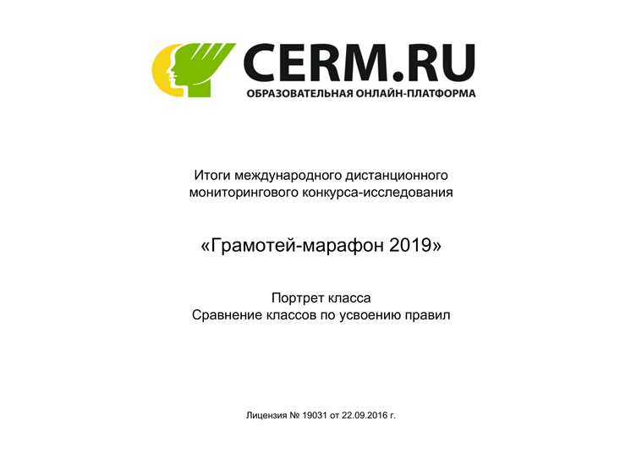

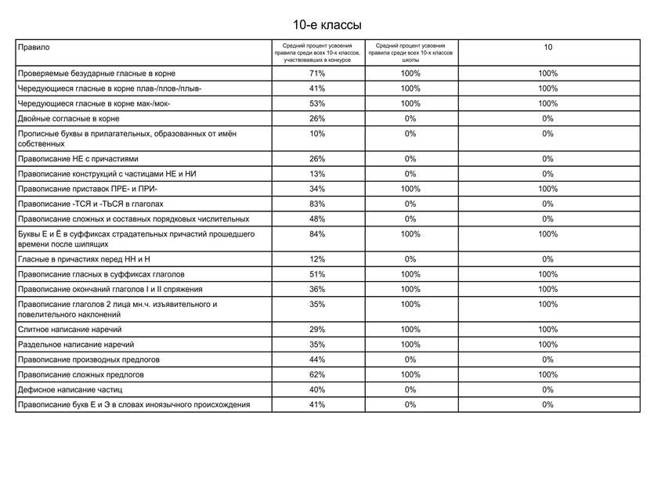
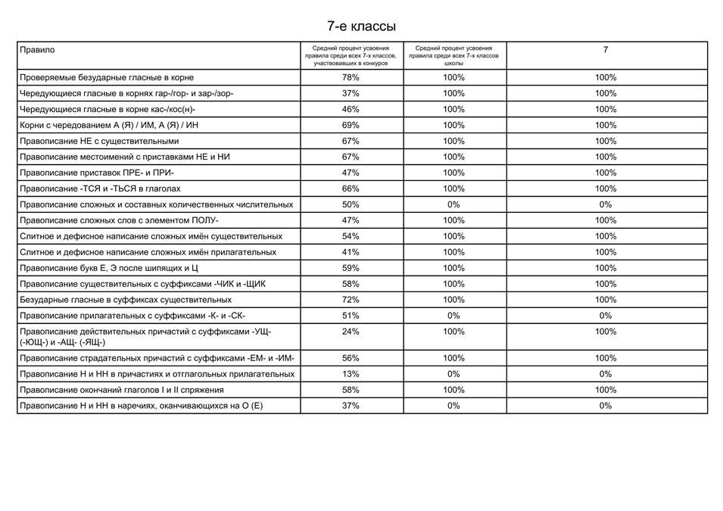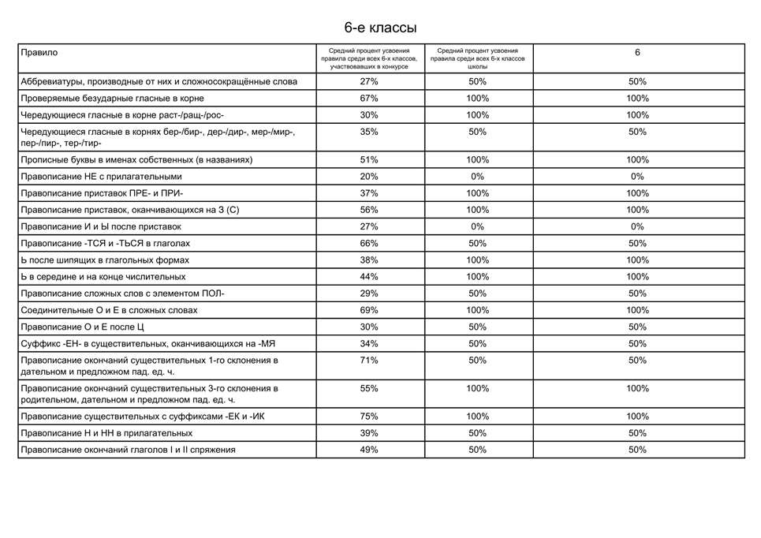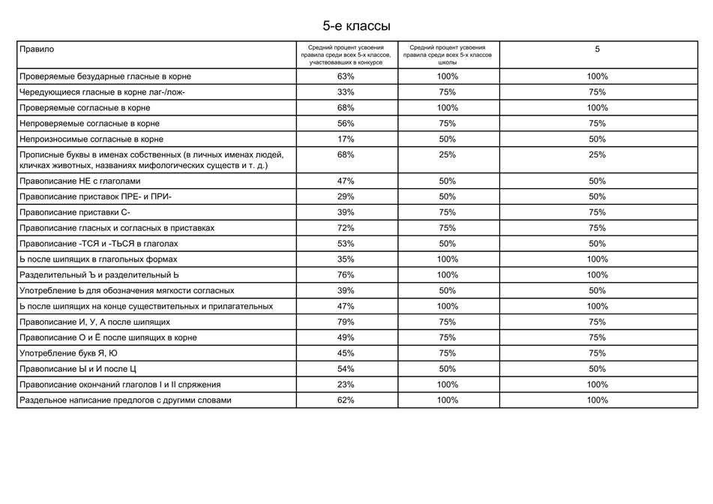

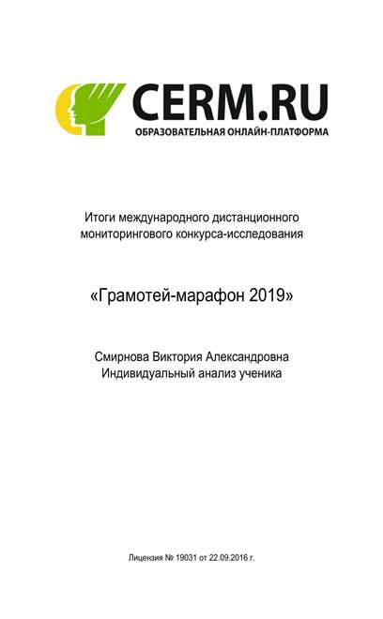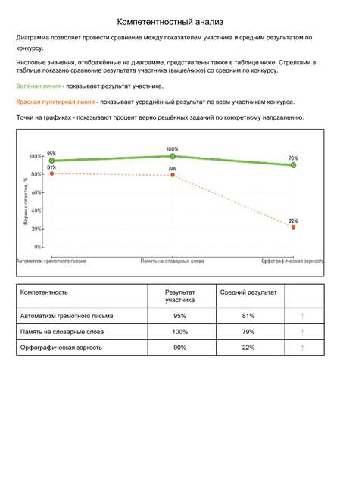

\

Результаты участия во Всероссийской олимпиаде( муниципальный уровень)

Грамота за 1 место в муниципальном этапе Всероссийской олимпиады по русскому языку, Вострецова А.,11 класс,2018-2019 уч.год | Грамота за 2 место в муниципальном этапе Всероссийской олимпиады по литературе, Нигматулина А.,10 класс,2019-2020 уч.год
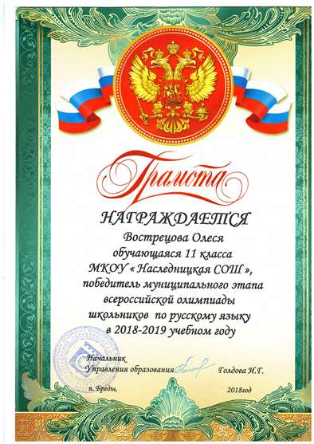 | 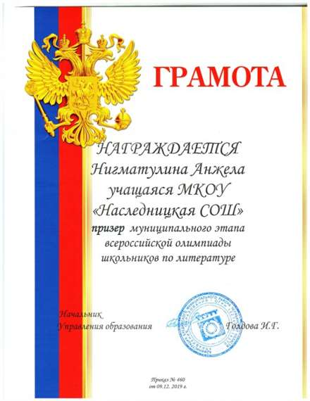
Грамота за 2 место в муниципальном этапе Всероссийской олимпиады по литературе, Усолкин А.,7 класс,2019-2020год
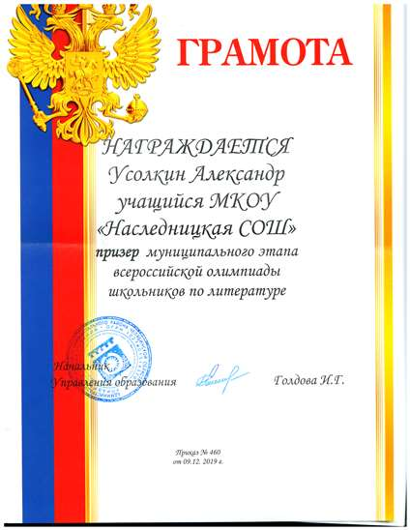

Результаты участия в конкурсах
Эрудит-онлайн. Всероссийский конкурс по русскому языку «Занимательное словообразование». Вострецова Алеся,11 класс,  1место ,2019год | Всероссийский методический портал «Педсовет» «Шаг в науку» 2 место Бондарь Анастасия, 6класс,2019год
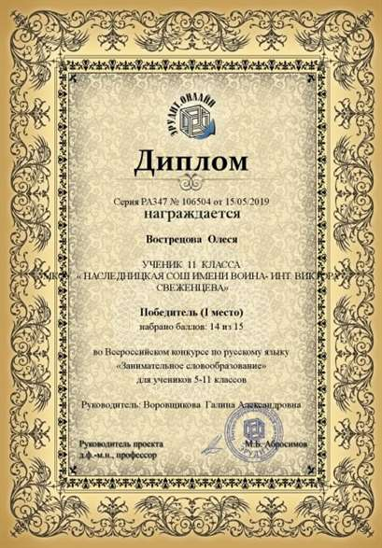 | 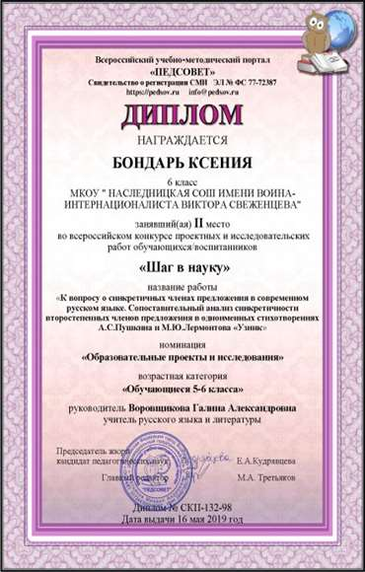
Районный конкурс «Стихов веселый перезвон»  Литературная студия.2место,2019год | Международный конкурс. «Лига эрудитов»  Диплом II степени.Бондарь Анастасия 5 класс,2019год
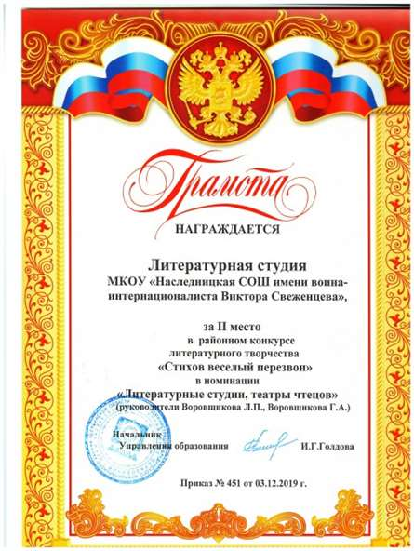 | 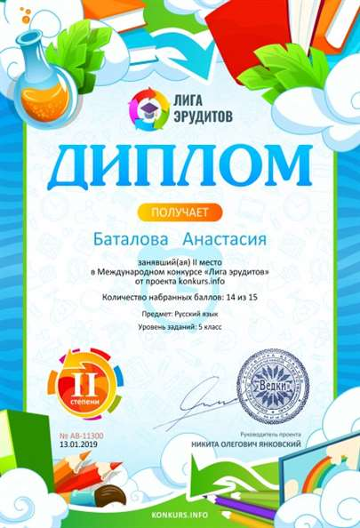
Международный конкурс.  Усолкин Александр, 6 класс , Диплом IIстепени,2019год | Варюхно Людмила, Диплом 3 степени,2019год
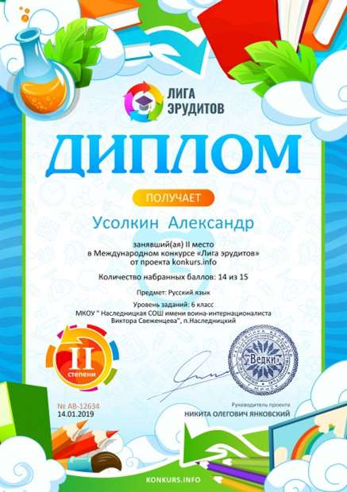 | 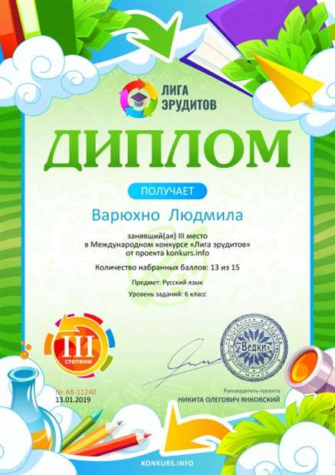
Бондарь Ксения,6класс,Диплом 3 степени,2019год | Академия знатоков.Общероссийская тематическая олимпиада.  Новгородов Вячеслав, 5 класс,3 место,2019-2020 уч.год
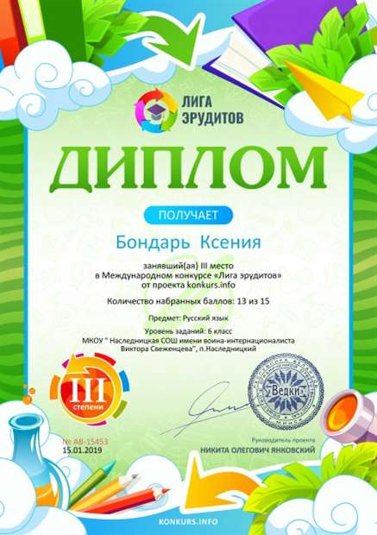 | 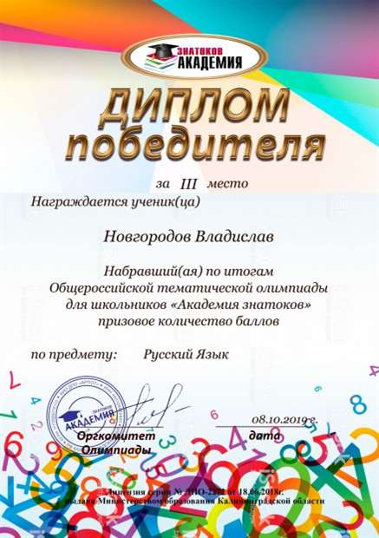
Академия знатоков.Общероссийская тематическая олимпиада.  Рожкова Алисв, 5 класс,2 место | Академия знатоков.Общероссийская тематическая олимпиада.  Байкаров Артем, 5 класс,2 место
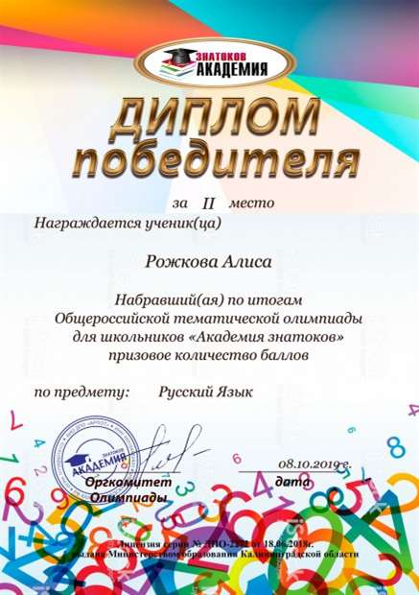 | 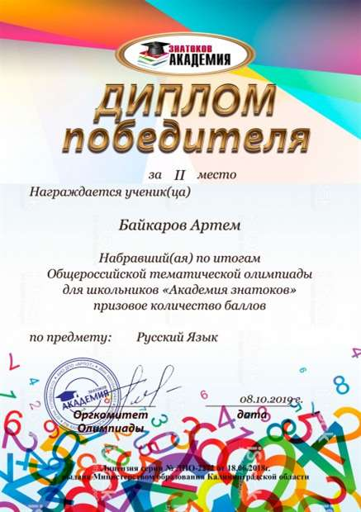
Академия знатоков.Общероссийская тематическая олимпиада.  Ермоленкин Даниил,5класс,2 место | Академия знатоков.Общероссийская тематическая олимпиада.  Смирнова Алевтина, 5 класс,2 место
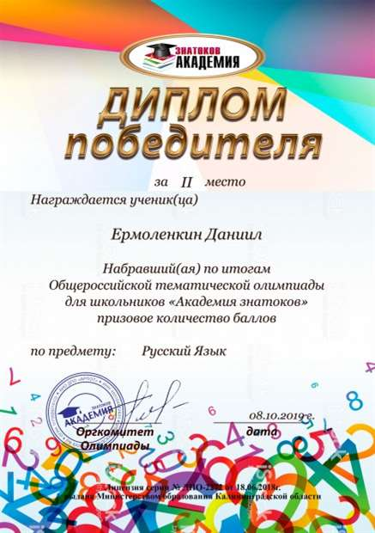 | 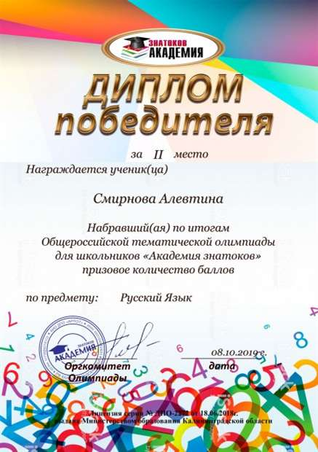
Проект « Независимая диагностика качества образования» | Проект « Независимая диагностика качества образования»
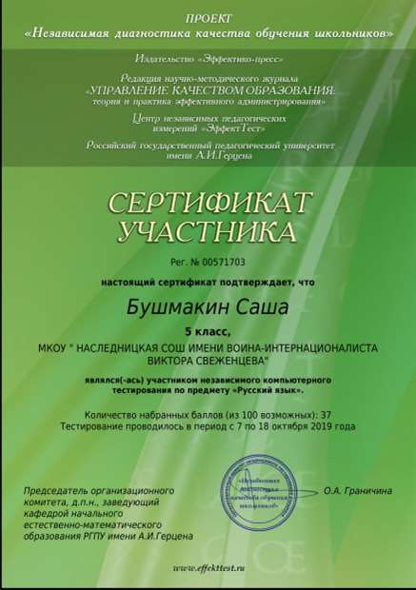 | 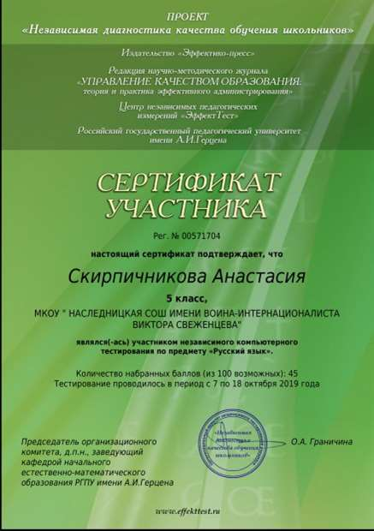
Портал « Урок.РФ».Конкурс сочинений.Сертификат | Портал « Урок.РФ».Конкурс сочинений.Сертификат
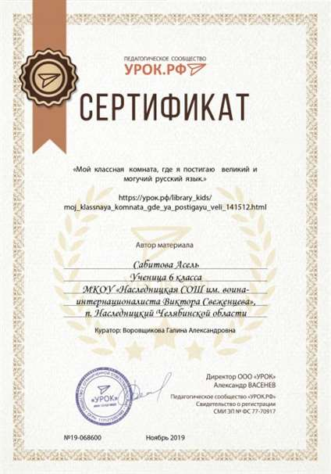  Портал « Урок.РФ».Конкурс сочинений.Сертификат. | 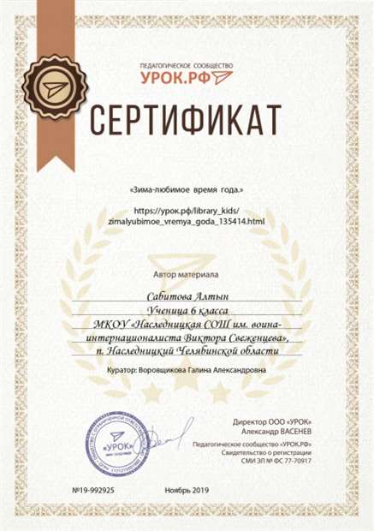
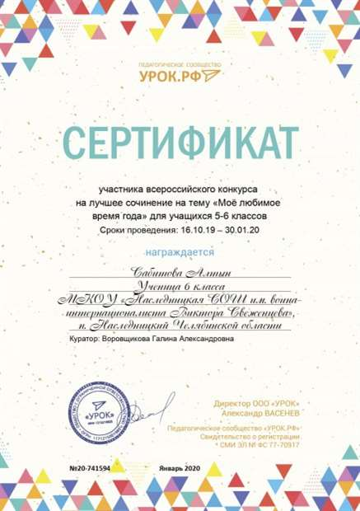 | 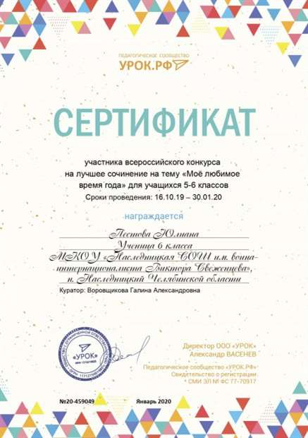
Инфоурок.Международная олимпиада( углубленный уровень) | Инфоурок.Международная олимпиада( углубленный уровень)  Пантюхин В.,7 класс,Диплом 3 степени
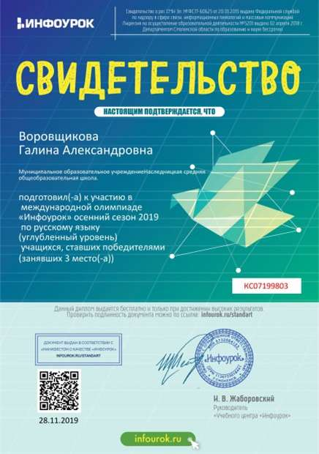 | 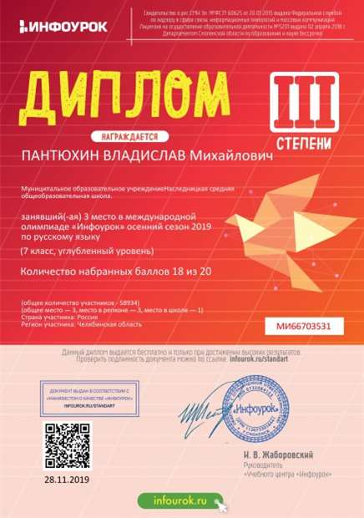
Конкурс-исследование «Грамотей-марафон-2019» | Конкурс-исследование «Грамотей-марафон-2019»
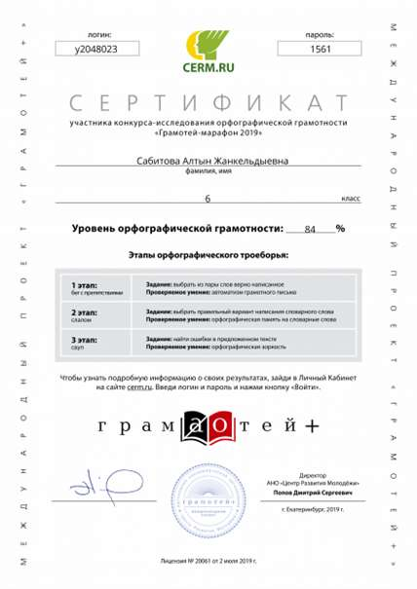  Конкурс-исследование «Грамотей-марафон-2019» | 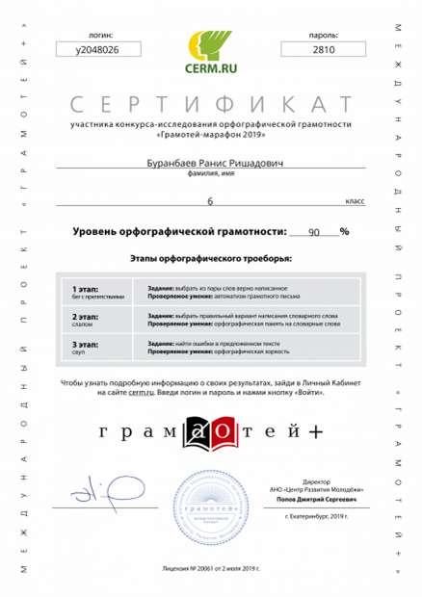
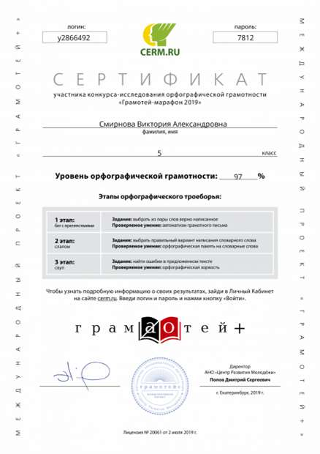 | 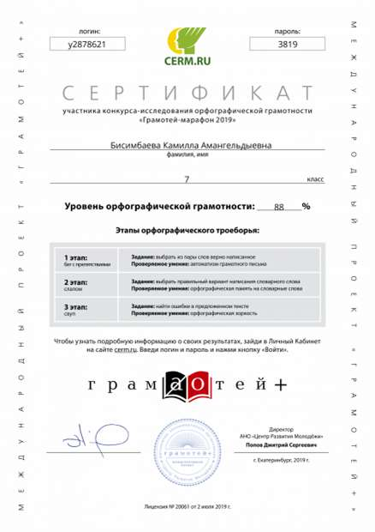
Районный конкурс «Лучшее сочинение на шахматную тему» Сабитова А.1 место | Международная онлайн-олимпиада «Фоксворда»  Баннова Анастасия,10класс
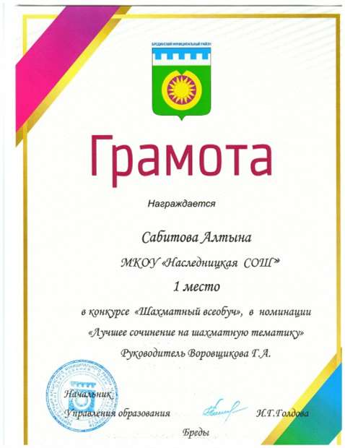 | 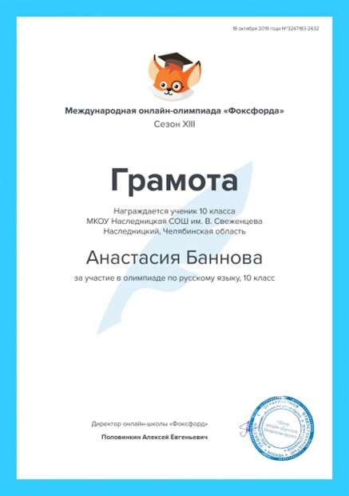
Всероссийская дистанционая научно-практическая конференция» | Всероссийская дистанционая научно-практическая конференция»Тема : « Юный исследователь»
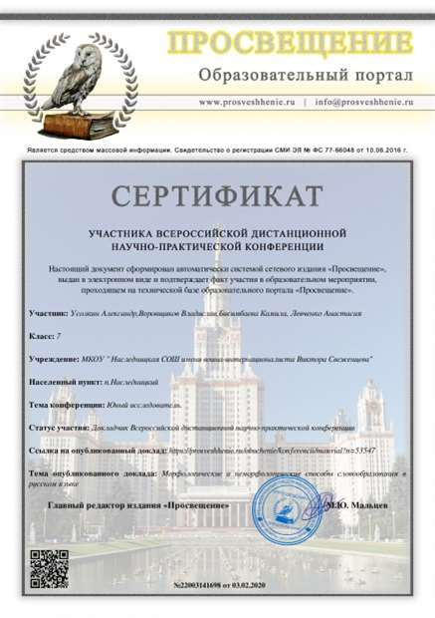  Конкурс исследовательских работ .1место | 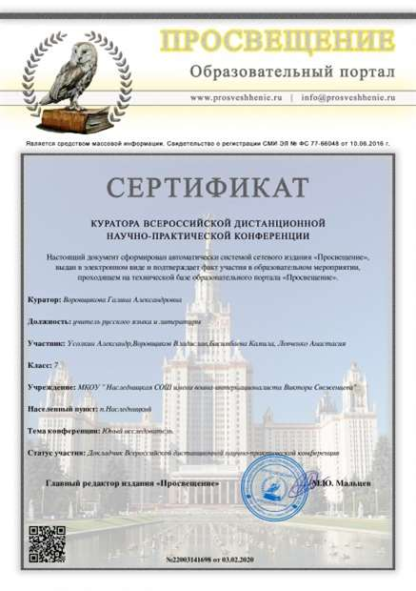
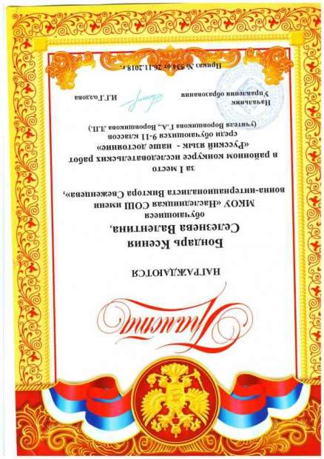 | 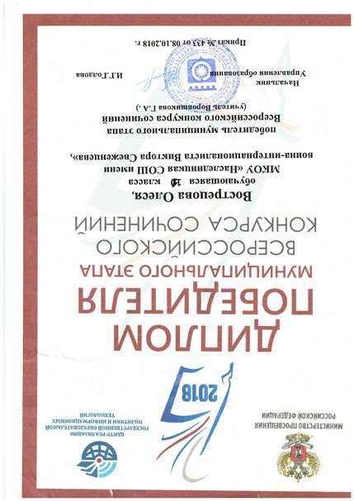
Диплом победителя муниципального этапа Всероссийского конкурса сочинений
Вс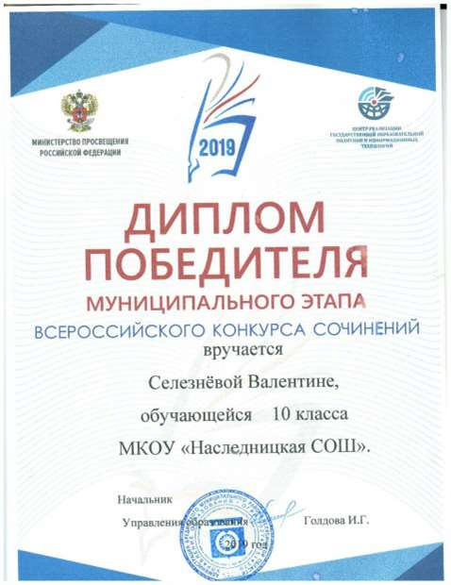

Грамота учителя « За высокие результаты ЕГЭ» ,2015 год | Грамота учителя « За высокие результаты ЕГЭ»,2017год
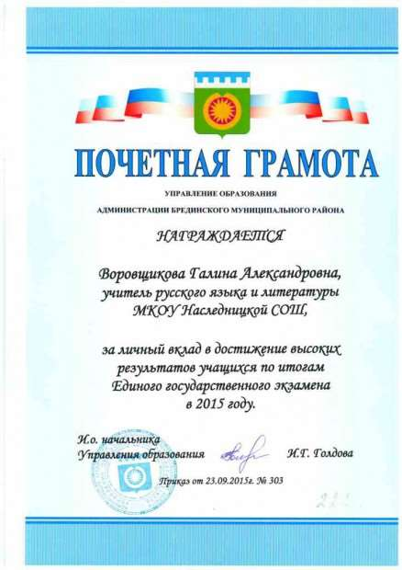 | 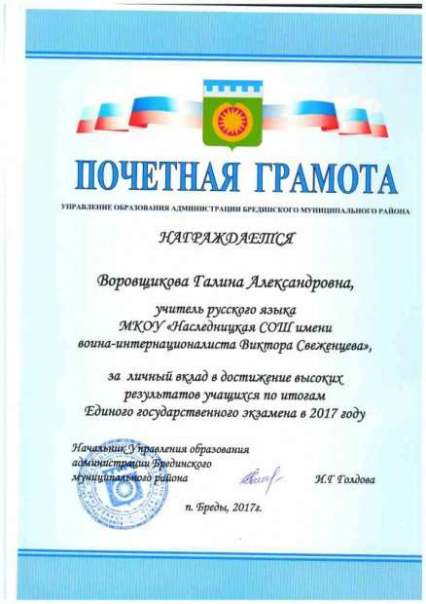
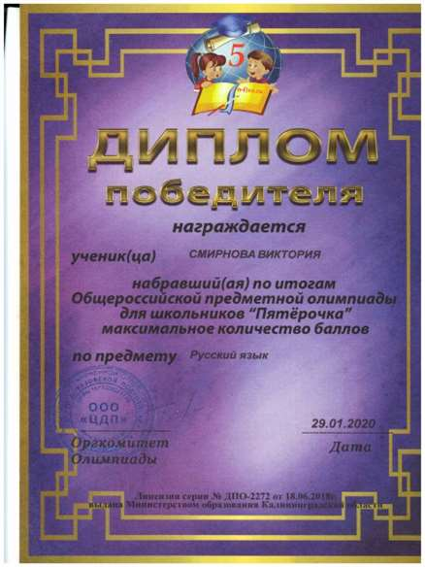 | 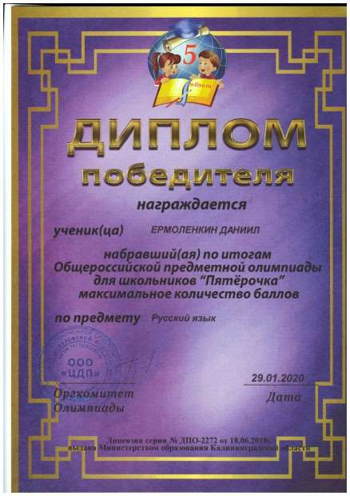
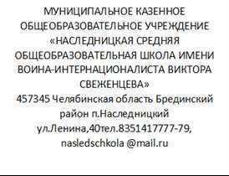

Приказ №23 от 15.01.2020
О проведении мониторинга качества метапредметных достижений
учащихся 5 класса
На основании плана работы школы на 2019-2020 учебный год
ПРИКАЗЫВАЮ:
1. Провести мониторинг оценки качества метапредметных достижений по русскому языку учащихся 5 класса 25.01.2020год
2. Считать целями мониторинга:
• определение уровня сформированности метапредметных достижений учащихся по русскому языку .
• определение путей дальнейшей работы с учащимися данного класса по формированию метапредметных достижений
3. Руководствоваться при осуществлении мониторинга следующими нормативными документами:
• ст. 28 Федерального закона от 29.12.2012 № 273-ФЗ "Об образовании в Российской Федерации";
•федеральным компонентом государственного образовательного стандарта начального общего образования;
• основной образовательной программой общего образования Учреждения.
Организацию и проведение мониторинга возложить наМецкер С.С., замдиректора по УВР.
Провести мониторинг в соответствии с планом- заданием
4. Заместителю директора по УВР Мецкер С.С. предоставить информацию по результатам проведении мониторинга оценки качества метапредметных достижений учащихся 5 класса к 01.02.2020 в виде справки.
5. Заслушать информацию по результатам мониторинга на очередном совещании при директоре в феврале 2020
6. Контроль за исполнением приказа оставляю за собой.

Директор ___________________/Новикова В.А./

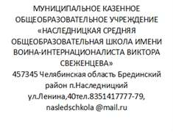

План-задание
проведения мониторинга оценки качества метапредметных достижений
учащихся 5 класса
Тема: формирование универсальных учебных действий у учащихся в урочной и внеурочной деятельности.
Цель: оценка состояния работы по формированию универсальных учебных действий в процессе обучения, воспитания и развития учащихся на уровне общего образования.
Задачи:
- изучить, проанализировать и оценить эффективность деятельности учителя по формированию универсальных учебных действий в урочной и внеурочной деятельности;
- выявить успехи и проблемы по формированию метапредметных достижений на уровне общего образования, наметить пути коррекции недостатков.
Основание для проведения мониторинга : план ВШК.
Форма проведения: мониторинг
Способы сбора информации:
1.. Проведение мониторинга оценки качества сформированности метапредметных достижений учащихся 5 класса
Срок проведения: 05.02.2020
Объекты контроля: деятельность учащихся и учителя русского языка
Результаты контроля: справка.
Рассматриваемые вопросы:
• результаты формирования универсальных учебных действий у учащихся: Мецкер С.С.зам.директора по УВР;_______________________________

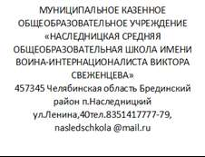

Справка
по результатам проведения мониторинга оценки качества метапредметных достижений учащихся 5 класса по предмету « Русский язык»
Основание проведения контроля: план ВШК / (далее- Учреждение) приказ по Учреждению от 05.02.2020 № 57
Цель контроля: оценка состояния работы по формированию универсальных учебных действий в процессе обучения, воспитания и развития учащихся на уровне среднего общего образования.
Сроки проведения: 05.02.2020
Объект/направление контроля: результаты мониторинга оценки качества метапредметных достижений учащихся 5 класса по предмету «Русский язык»
Способы сбора информации:
• анализ результатов выполнения тестовых заданий учащимися 5 класса
Результаты контроля:
Анализ результатов выполнения тестовых заданий по русскому языку учащимися 5 класса за уровень начального общего образования показал, что у 65% учащихся на высоком уровне сформированы информационные компетентности, учебные и коммуникативные компетентности сформированы, на среднем уровне у 35% учащихся.
Выводы:
Педагог не испытывают затруднения в оценке результатов освоения учебных программ в соответствии с требованиями ФГОС;
Учителем на уровне основного общего образования проведен анализ учебных программ по составлению классификации метапредметных результатов на основе классификации ключевых компетентностей;
У педагога сформированы умения составлять компетентностно- ориентированные задания и давать им характеристику.
Рекомендации:
1.Провести практико- ориентированный педагогический совет с целью обмена опытом учителя Воровщиковой Г.А. по требованиям к результатам обучения, сформированности умения составлять компетентностно- ориентированные задания в срок до 10.03.2020года
2.Рекомендовать педагогам школы применять в своей работе методику оценивания предметных, личностных, метапредметных результатов, разработанную Воровщиковой Г.А.
Справку составила Мецкер С.С., замдиректора по УВР___________________

